Program Studi Informatika

Sekolah tgeknik Elektro dan Informatika

Institut Teknologi Bandung

------------------------------------------------------

Tugas Kecil 2 IF2211 Strategi Algoritma

Semester 2 tahun 2018/2019

**Lonely Island**

**Batas pengumpulan :** Senin 25 Februari 2019 sebelum pukul 13.00 WIB

**Arsip pengumpulan :** Laporan (hard copy) dan Program (Softcopy)

**Tempat pengumpulan :** Ruang kelas masing-masing untuk Laporan

Terdapat sebuah negara yang terdiri atas banyak pulau. Pulau-pulau tersebut, terhubung dengan jembatan-jembatan yang hanya bisa digunakan untuk satu arah. Jika sebuah jembatan menghubungkan pulau a dan pulau b, maka jembatan tersebut hanya bisa digunakan untuk menyeberang dari pulau a ke pulau b, dan tidak sebaliknya. Jika sedang berada di pulau a, maka bisa dipilih sebuah pulau lain secara random yang terhubung langsung dengan pulau a melalui jembatan satu arah, dan melakukan gerakan berpindah ke pulau tersebut. Pemain akan terjebak pada suatu pulau jika tidak bisa berpindah ke pulau lain, karena dalam persoalan ini, setelah meninggalkan pulau maka tidak bisa kembali ke pulau yang ditinggalkan. Berdasarkan ketentuan adanya pulau dan jembatan yang menghubungkannnya, maka buatlah suatu program dengan pendekatan **Decrease and Conquer** untuk menentukan di pulau mana pemain bisa terjebak.

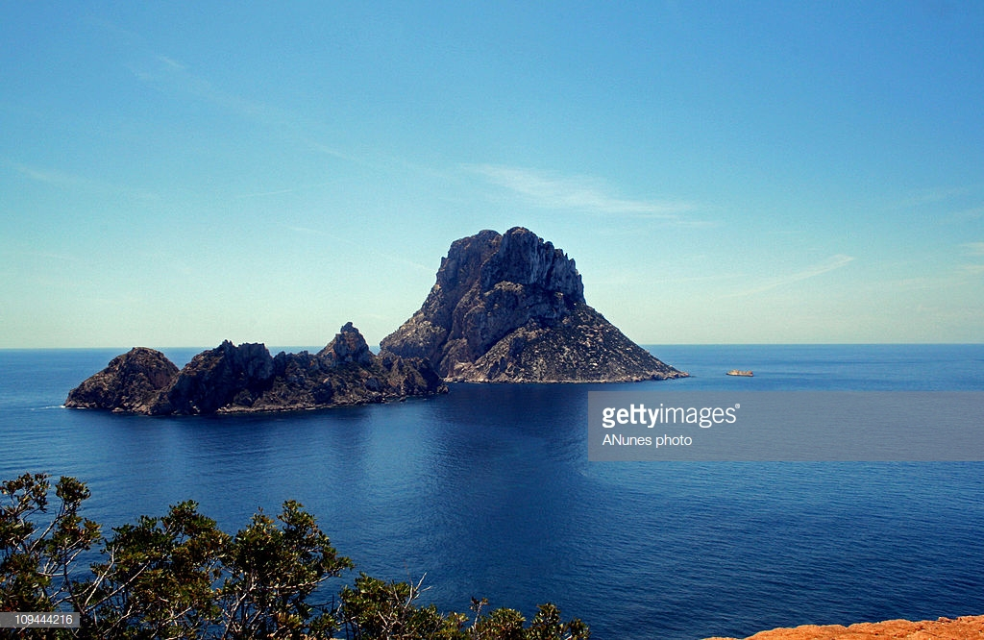

Input dari persoalan ini adalah sebuah berkas teks dengan ketentuan sebagai berikut.

1. Baris pertama: tiga buah bilangan integer:

n (banyaknya pulau); m(banyaknya jembatan); r (indeks pulau posisi awal pemain);

1. Sejumlah m baris berikutnya (banyaknya jembatan), setiap baris berisi dua buah integer:

$u_{i}$ dan $v_{i}$; yang merepresentasikan jembatan satu arah dari pulau $u_{i}$ ke pulau $v_{i}$.

Batasan dari input adalah sebagai berikut:

* 1 ≤ n ≤ 200.000
* 1 ≤ m ≤ 500.000
* 1 ≤ $u_{i}$, $v_{i}$, r ≤ n

Luaran dari program adalah pulau di mana pemain bisa terjebak, jika lebih dari satu pulau tampilkan dari pulau dengan indeks terkecil lebih dulu.

Sebagai contoh, terdapat berkas teks masukan dengan isi sebagai berikut.

5 7 1

1 2

1 3

1 4

1 5

2 4

2 5

3 4

Maka luaran dari program adalah pemain bisa terjebak di pulau 4 atau pulau 5.

Ketentuan program:

* Tulislah program kecil (sederhana) dalam Bahasa Java yang mengimplementasikan algoritma *Decrease and Conquer* untuk persoalan tersebut.
* Format luaran bebas, dengan mencantumkan pulau yang membuat pemain terjebak, dan mengenumerasi kemungkinan perpindahan antar pulau yang bisa dilakukan.
* Catat juga waktu eksekusi program

Berkas yang dikumpulkan:

* Laporan yang hanya berisi:

1. Algoritma *decrease and conquer* (deskripsi langkah-langkah)

2. Source program

3. Input dan output (minimal 5 contoh) + waktu eksekusi program

Dikumpulkan Hari **Senin 25 Februari 2019 pada jam kuliah**.

* Soft copy sebagai berikut:

1. Program (source code) disimpan dalam folder Tucil2StrAlgo-<NIM>.
2. Folder tersebut di-zip dengan format sesuai dengan folder tersebut
3. File zip dikumpulkan ke http://bit.ly/SubmitTucil2 maksimum **hari Senin 25 Februari 2019 pukul 13.00**.

Perhatikan:

* Dilarang keras copy paste program dari Internet. Program harus dibuat sendiri.
* Tugas dibuat per orang
* Tambahkan cek list berikut (centang dengan ✔) di dalam laporan anda untuk memudahkan Asisten dalam menilai:

|  |  |  |
| --- | --- | --- |
| Poin | Ya | Tidak |
| 1. Program berhasil dikompilasi |  |  |
| 1. Program berhasil dieksekusi |  |  |
| 1. Program dapat menerima input dan menuliskan output |  |  |
| 1. Luaran sudah benar untuk semua *n* |  |  |